Муниципальное автономное дошкольное образовательное учреждение

«Детский сад № 123» г. Череповца

**Авторская дидактическая игра**

**«СЕМЕЙНЫЕ ЦЕННОСТИ И ТРАДИЦИИ»**

АВТОР: Новикова Екатерина Федоровна,

педагог-психолог высшей квалификационной категории

**Цель:** расширение у старших дошкольников с ОВЗ представлений о семейных ценностях и традициях в семьях сверстников, установление партнерских взаимоотношений между детьми в коллективе, формирование основ социального общения.

**Задачи:**

*1. Образовательные:*

- формировать знания детей о традициях русской семьи, традициях семейного гостеприимства и здорового образа жизни в семьях сверстников;

- расширять представления детей о досуге в семьях сверстников, проведении совместных праздников, просмотрах детских передач, фильмов, чтении книг, о семейных обязанностях и их распределении в семьях детского коллектива;

- расширять представления о семейных ценностях в семьях сверстников, а именно о проявлении доброжелательности, терпимости, заботы, взаимопомощи к членам семьи.

2. *Развивающие:*

- развивать навык установления партнерских взаимоотношений между детьми;

- активизировать словарь по теме «Семья»;

- развивать связную речь, совершенствовать навыки составления рассказов по картинке;

- совершенствовать коммуникативные способности детей;

3. *Воспитательные:*

*-* воспитывать навыки сотрудничества, доброжелательного отношения к сверстникам и их семьям;

-воспитывать умение слышать и слушать собеседника.

- прививать любовь к совместному проведению семейного досуга.

**Возраст:** игра предназначена для детей 5-7 лет с ОНР, ЗРР, ЗПР. Количество игроков от 2 человек и выше.

**Форма работы:** в парах, микрогруппах, в подгруппах и с целой группой; можно использовать в индивидуальной работе по теме *«Семья»*.

**Оборудование:** серия из 14 сюжетных картинок по теме «Семейные традиции», серия из 18 сюжетных картинок по теме «Семейные ценности», картинки-символы «Доброта», «Терпение», «Уважение», «Любовь», «Помощь», «Понимание», «Забота», «Дружба», пословицы о семье.

**Описание игры:** существует 5 вариантов использования игры:

**Вариант № 1** Игра «МАМА, ПАПА, Я – ДРУЖНАЯ СЕМЬЯ»

Ход игры: Детям предлагается сначала рассмотреть картинки с семейными традициями, правильно назвать их, а затем выбрать те картинки из серии «Семейные традиции», которые подходят к их семье, и рассказать друг другу про свою семью.

**Вариант № 2** Игра «ОБЯЗАННОСТИ ЧЛЕНОВ СЕМЬИ»

Ход игры: Дети выбирают картинки с разной деятельностью членов семьи и рассказывают ребятам, как распределены обязанности в их семье.

**Вариант № 3** Игра «СКАЖИ, О КОМ ГОВОРЮ»

Ход игры: Детям предлагается рассказать сверстникам, какие картинки-символы подходят к их членам семьи и подобрать каждому члену семьи нужную картинку-символ.

**Вариант № 4** Игра «ПОДБЕРИ СЕМЕЙНУЮ ЦЕННОСТЬ»

Ход игры: Детям необходимо рассмотреть картинки с семейными ценностями, правильно назвать их, выбрать и показать сверстникам те картинки, которые относятся к их семье, а затем подобрать нужную картинку из серии «Семейные ценности» к соответствующей картинке-символу.

**Вариант № 5** Игра «ВЫБЕРИ ПОСЛОВИЦУ»

Ход игры: Детям предлагается объяснить сверстникам смысл пословиц и выбрать те, которые относятся к их семье.

**ПРИЛОЖЕНИЯ**

**Картинки-символы и пословицы Семейные традиции**

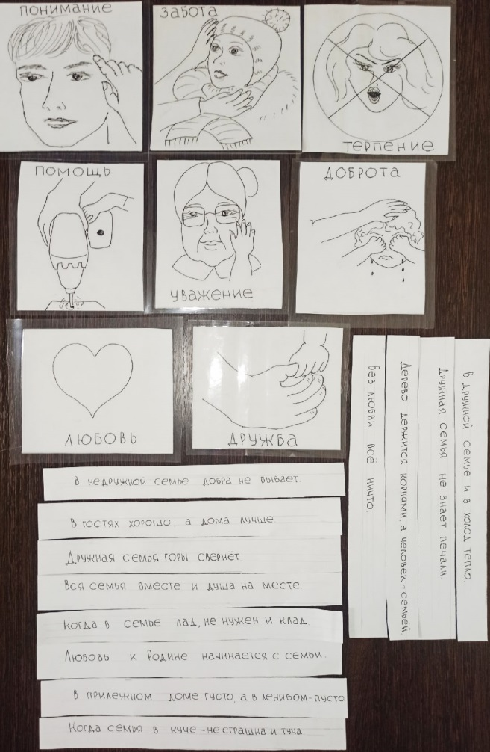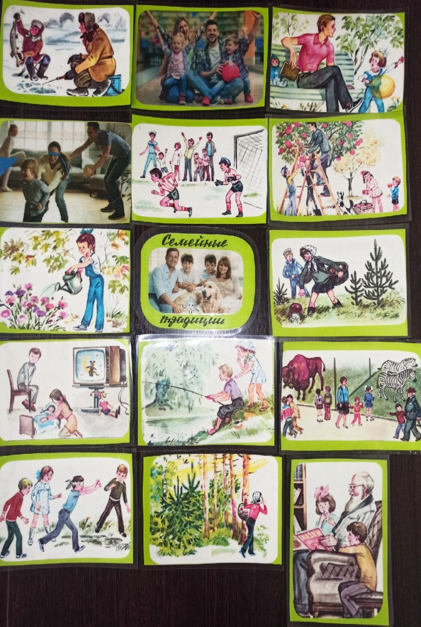

**Семейные ценности**

